Dabas parka „Embūte”

dabas aizsardzības plāna

precizētā tūrisma infrastruktūra

atbilstoši VARAM publiskajam iepirkumam „2007. - 2013. gada finanšu plānošanas perioda Ierobežotas atlases 3.5.1.3. aktivitātes „Infrastruktūras izveide Natura 2000 teritorijās” intensīvi apmeklētu Natura 2000 teritoriju ar tūrisma attīstības potenciālu precizētajā sarakstā iekļauto teritoriju dabas aizsardzības plānu kartogrāfiskā materiāla precizēšana aktivitātes ieviešanas paātrināšanai”
Līguma Nr: 47/70.05., 02.11.2011.

Izpildītājs: SIA „Estonian, Latvian & Lithuanian Environment”
sadarbībā ar Latvijas Dabas fondu

 | 

Projekta vadītāja: Gundega Freimane

2011.gada decembris
Kopsavilkums

Projekta ietvaros tika izvērtēta paredzētā tūrisma infrastruktūra deviņu īpaši aizsargājamo dabas teritoriju dabas aizsardzības plānos: Krustkalnu dabas rezervāts, Teiču dabas rezervāts, Ķemeru Nacionālais parks, Gaujas Nacionālais parks, dabas liegums „Mežmuižas avoti”, dabas liegums „Sedas purvs”, dabas liegums „Stompaku purvi”, dabas parks „Abavas senleja”, dabas parks „Embūte”.

Dabas aizsardzības plānu izvērtējumā tika analizētas plānotās tūrisma infrastruktūras būvniecības iespējas, ņemot vērā tūrisma infrastruktūras izvietošanai nepieciešamās zemes īpašumtiesības, īpaši aizsargājamās dabas teritorijas zonējumu, infrastruktūras tehniskos parametrus, kā arī atbilstību tūrisma plūsmu galvenajiem virzieniem un ES nozīmes sugu un biotopu atrašanās vietām.

Saskaņā ar veiktās analīzes rezultātiem, ir sagatavoti priekšlikumi tūrisma infrastruktūras izvietojuma precizēšanai, kā arī tūrisma infrastruktūras izvietošanas precizētās kartes.

Pēc saskaņošanas atbilstošajās pašvaldībās un apstiprināšanas Vides aizsardzības un reģionālās attīstības ministrijā, sagatavotos tūrisma infrastruktūras precizējumus paredzēts pievienot spēkā esošajam dabas aizsardzības plānam.

Dabas parks „Embūte”

Teritorijas atbildīgais eksperts – Aivars Petriņš, sertifikāta Nr. 041, specializācija - meži un virsāji, putni

Kartogrāfs – Anete Pošiva

Ekspertu komisija:

Valda Baroniņa- | sertifikāta Nr.001 | Specializācija– vaskulārie augi, meži un virsāji, purvi, zālāji, stāvoši un tekoši saldūdeņi, alas, atsegumi un kritenes
Lelde Eņģele- | sertifikāta Nr.018 | Specializācija– vaskulārie augi, meži un virsāji, purvi, zālāji, stāvoši un tekoši saldūdeņi, jūras piekraste, alas, atsegumi un kritenes
Liene Auniņa- | sertifikāta Nr.011 | Specializācija– vaskulārie augi, meži un virsāji, purvi, zālāji, stāvoši un tekoši saldūdeņi, jūras piekraste, alas, atsegumi un kritenes
Aivars Petriņš- | sertifikāta Nr.041 | Specializācija - meži un virsāji, putni
Jānis Ķuze- | sertifikāta Nr.028 | Specializācija – putni
Baiba Strazdiņa- |  | Tūrisma eksperte

Saturs
Ievads……………………………………………………………………………………. 4

1.Esošā apmeklējuma novērtējums…………………………………………………...…. 5

2.Dabas vērtības un tās ietekmējošie faktori…………………………………………….. 5
2.1. Biotopi…………………………………………………………………………...….. 5
2.2. Sugas…………………………………………………………………… …………...6

3.Vēsturiskais mantojums…………………………………………………………..……..7

4.Dabas parka funkcionālais zonējums, pieļaujamās un aizliegtās darbības………….…..8

5.Nepieciešamie infrastruktūras objekti…………………………………………...….…..9

5.1.Dabas tūrisma objekti, dabas vērtības un infrastruktūra…………………...........….....9

5.1.1.Izziņas taka ar Embūtes (Induļa) pilskalnu ………………………………........…....9

Izziņas takas maršrutā esošā vai nepieciešamā tūrisma infrastruktūra un tās
raksturojums (6.tabula)………………………………………………….…….….…..11

6.Ekspertu komisijas lēmums ……………………………………………………...........22

7.Prasības infrastruktūras ierīkošanas darbos……………………………………………22

Pielikumi – Kartogrāfiskais materiāls

Ievads

Dabas parks izveidots, lai aizsargātu Latvijā un Eiropas Savienībā īpaši aizsargājamos biotopus un sugas, tajā skaitā nogāžu un gravu mežus, īpaši aizsargājamo putnu ligzdošanas vietas, kā arī lai nodrošinātu nozīmīgu dabas un kultūrvēsturisko ainavu aizsardzību un veicinātu teritorijas ilgtspējīgu apsaimniekošanu.
Dabas parks "Embūte" dibināts, pamatojoties uz 1999.gada 9.marta Latvijas Republikas MK "Noteikumiem par dabas parkiem" Nr. 83/1999.
Dabas parka galvenā dabas vērtība ir izcilais gravu un nogāžu mežu komplekss ar avotiem un tur sastopamo augu un dzīvnieku sugām.
Embūtes dabas parka teritorijā atrodas vērtīga kultūrvēsturiska ainava, kur dabas mantojums apvienots ciešā saistībā ar kultūras mantojuma objektiem. Kultūrvēsturiskā ainava veidojusies un saglabājusies no 13.gs.–19.gs.
Uz 1977.gadā izveidotā kompleksā dabas lieguma “Embūtes pauguraine” (232 ha) bāzes 1999.gadā pamatojoties uz 1999.gada 9.marta LR MK noteikumiem Nr.83 “Noteikumi par dabas parkiem” tika izveidots dabas parks “Embūte”.
Atbilstoši VARAM 1997.gada izdotajam rīkojumam Nr.127 “Par īpaši aizsagājamo teritoriju dabas aizsardzības plānu izstrādāšanas kārtība” 1999.gadā tika izstrādāts Embūtes DP dabas aizsardzības plāns 2001-2003.gadam, kurš ar VARAM rīkojumu Nr.59 stājās spēkā 2001.gada 30.martā. Pirmajā izstrādātajā Embūtes dabas parka dabas aizsardzības plānā funkcionālais zonējums nebija izstrādāts.
2004.gada jūnijā saskaņā ar EMERALD programmas ietvaros veiktajiem priekšizpētes datiem un uz to pamata sagatavoto Natura 2000 perspektīvo teritoriju sarakstu vides aizsardzības ministrs apstiprināja dabas parka paplašinājumu, kas ar to tagad ir 481 ha liels.
Embūtes pagasta teritorijas attīstības programmā 2006. – 2018.g., ko izstrādājusi valsts SIA “Vides projekti” (2004. – 2006.) 5.nodaļa veltīta Embūtes dabas parkam un tajā aplūkoti apsaimniekošanas mērķi un pasākumi .
Projekta „Vides sakārtošana un ekotūrisma infrastruktūras izveide dabas parka „Embūtes pauguraine” (valsts SIA “Vides projekti”) izstrādes laikā teritorijā tika ierīkots informācijas centrs un izziņas taka, paredzot atbilstošu labiekārtojumu (segumu, norādes zīmes, atkritumu urnas, zīmes u.c.).
Tūrisma infrastruktūras objektu izvietojuma pamatošanai analizēts dabas aizsardzības plāna teksts, pielikumi, sanāksmju protokoli, kā arī individuālie aizsardzības un izmantošanas noteikumi.
Viedokļus un ierosinājumus par infrastruktūru 2011.gada novembrī izteikuši Andris Maisiņš, Mārīte Keiša.
Infrastruktūras izveides mērķis ir mazināt riskus dabas parka vērtību saglabāšanai, mazināt ietekmi uz vidi, un iespējami skaidrāk norādīt apmeklētāju uzturēšanās un atpūtas iespējas dabas lieguma teritorijā.

1. Esošā apmeklējuma novērtējums
No ziemeļiem dabas parkam “Embūte” var piekļūt pa ceļu P116 Skrunda-Embūte. No austrumiem un rietumiem – pa ceļu P106 Nīgrande-Priekule no Nīgrande un Priekules pusēm. Dabas parka teritorijā izplatītas ar tūrismu saistītas aktivitātes.
Dabas parka „Embūte” dabas aizsardzības plānā ( 2007.-2017.g.) punktā 1.4.2. Pašreizējā un paredzamā antropogenā slodze uz dabas parka “Embūte” teritoriju minēts, ka „Ir tendence palielināties tūristu plūsmai teritorijā, kas dotajā brīdī sasniedz 2,5 tūkstoši gadā ar noslodzi vasaras periodā pat līdz 500 apmeklētājiem mēnesī. Lai maksimāli samazinātu tūrisma slodzes negatīvo ietekmi uz teritoriju, tūristu plūsma jānovirza pa iepriekš ierīkotām takām, jāuzstāda informatīvās zīmes, norādes”.
Tomēr apmeklētāju novērtējums ir bijis aptuvens, tādēļ kā viena no dabas aizsardzības plānā paredzētajām rīcībām attiecībā uz tūrisma infrastruktūru ir apmeklētāju plūsmas monitorings, kas līdz šim nav realizēts.

2. Dabas vērtības un tās ietekmējošie faktori

Dabas parkā atrodas gravu un nogāžu meži ar ievērojamu gravu dziļumu, gravu tīkla blīvumu, mežaudžu neskartumu, dabiskumu un reto augu un dzīvnieku sugu sastopamības biežumu.
Dabas parkā ir 121,9 ha dabiskie meža biotopi (2007g.dati), meži reprezentē Embūtes paugurainei raksturīgus neskartus gravu un nogāžu mežus ar Rietumlatvijas floras elementu mieturu mugureni Polygonatum verticillatum;
Lielākā daļa dabas parka mežu - 202,3 ha atbilst īpaši aizsargājamā biotopa Nogāžu un gravu meži un EP Biotopu direktīvas I pielikuma 9180* Nogāžu un gravu meži definīcijai.

2.1. Biotopi
Meži aizņem lielāko daļu dabas parka. Galvenokārt dabas parkā dominē gravu un nogāžu meži, bet Lankas upes palienē, aizaugot pļavām, vietām veidojas kārklu un baltalkšņu audzes.
Sastopami 5 Biotopu direktīvas I pielikuma biotopi: 9180* Nogāžu un gravu meži, 7160 Minerālvielām bagāti avoti un avotu purvi un 7220* Avoti, kas veido avotkaļķus, kā arī 6450 Upju palieņu pļavas, 6510 Mēreni mitras pļavas.
1.tabula
Īpaši aizsargājamie biotopu veidi Dabas parkā „Embūte“

BD I pielikuma biotops | Platība, ha | % no kopējās platības | Latvijā ĪAB
9180* Nogāžu un gravu meži | 202,3 | 42 | Nogāžu un gravu meži
7160 Minerālvielām bagāti avoti un avotu purvi | 15* | 3 | Ar minerālvielām bagāti avoti un avotu purvi
7220* Avoti, kas veido avotkaļķus | 0,01 | 0,002 | Avoti, kas veido avotkaļķus
6450 Upju palieņu pļavas | 33,4 | 7 | -
6510 Mēreni mitras pļavas | 6,5 | 1,35 | -
Izcilākie gravu un nogāžu meži atrodas Kuiļupītes gravā, Vilku, un Maitu gravā, kā arī gandrīz visā Lankas upes kreisajā krastā un ceļa nogāzē uz ziemeļiem no „Kļaviņu” mājām.

2.2. Sugas

Putni

Embūtes dabas parkā konstatētas 83 putnu sugas. No tām 10 ir Eiropas Savienības nozīmes īpaši aizsargājamās sugas - melnais stārķis, mazais ērglis, ķīķis, grieze, pelēkā dzērve, ormanītis, mazais ormanītis, vidējais dzenis, baltmugurdzenis, brūnā čakste.

Vaskulārie augi

Īpaši aizsargājamas vaskulāro augu sugas MK. Not. Nr.396, 14.11.2000 (ar groz. 27.07.2004, not.nr.627) iekļautās īpaši aizsargājamās augu sugas Dabas parkā 2006. gadā konstatētas 7 īpaši aizsargājamas vaskulāro augu sugas.
2.tabula
Dabas parkā konstatētās īpaši aizsargājamās un retās vaskulāro augu sugas
(avots - dabas parka “Embūte” dabas aizsardzības plāns”(2007))

Sugas nosaukums | LV | BDII | MIK | LSG | Biotops | Sastopamība dabas parkā
Vaskulārie augi
Mieturu mugurene Polygonatum verticillatum | + | - | + | 3 | Gravu un nogāžu meži | bieži
Stāvlapu dzegužpirkstīte Dactylorhiza incarnata | + | - | - | 4 | Mēreni mitras pļavas | reti
Plankumainā dzegužpirkstīte Dactylorhiza maculata | + | - | - | 4 | Mēreni mitras pļavas | diezgan bieži
Skrajziedu skarene Poa remota | + | - | + | 3 | Gvk. Gravu un nogāžu meži | bieži
Vidējais cīrulītis Corydalis intermedia | + | - | + | 2 | Gravu un nogāžu meži | diezgan bieži
Smaržīgā naktsvijole Platanthera bifolia | + | - | - | 4 | Pļavas, meža lauces | diezgan bieži
Zaļziedu naktsvijole1 Platanthera chlorantha | + | - | - | 4 | Pļavas, mežmalas, krūmāji | reti
Sīkais āboliņš Trifolium dubium | - | - | - | 3 | Sausas pļavas | reti
Lielā noraga1 Pimpinella major | - | - | - | 3 | Pļavas, krūmāju malas, platlapju-egļu meži | reti
Gada staipeknis Lycopodium annotinum | ++ | - | - | 4 | Bērzu vēri | reti

Atrastas vairākas speciālās biotopu sugas: piecos dabisko meža biotopu veidos (DMB) - parastais plaušķērpis Lobaria pulmonaria, vienā DMB – ķērpis Arthonia byssacea un vienā – vaboles lapkoku praulgrauzis Osmoderma eremita darbības pēdas.
Vairāk vai mazāk visos DMB (atbilstoši DMB tipam) ir sastopamas tādas indikatorsugas, kā paparžaugs Matteucia struthiopteris, ķērpji Acrocordia gemmata, Arthonia leucopellea, Arthonia vinosa, Graphis scripta, Lecanactis abietina, Peltigera collina, sūnas Anomodon spp., Homalia trichomanoides, Metzgeria furcata, Neckera complanata, Neckera pennata, Nowellia curvifolia, Ulota crispa, piepe Oxyporus corticola un Clausiliidae dzimtas vārpstiņgliemeži.

Bezmugurkaulnieki.
Jāatzīmē, ka bezmugurkaulnieku un abinieku-rāpuļu inventarizācija dabas plāna izstrādes gaitā nav veikta un ir paredzēta kā pasākums (īstermiņa mērķis Nr. 2, punkts 2.6.).

3.Vēsturiskais mantojums

Embūtes dabas parka teritorijas nozīmīgāko kultūras mantojuma daļu sastāda 3 valsts aizsargājamie kultūras pieminekļi – arheoloģiskas senvietas, kas kopā ar Embūtes pauguraini veido vienreizēju un neatkārtojamu Kurzemes kultūrvēsturisko ainavu. Arhitektūras mantojuma fragmentāras paliekas dabas parkā - Embūtes viduslaiku pilsdrupas un Embūtes luterāņu baznīcas mūri - ļauj ierindot šo pieminekļu tipoloģisko grupu visvairāk apdraudētā kultūras mantojuma statusā.
3.tabula
Valsts aizsargājamie kultūras pieminekļi Embūtes dabas parka teritorijā
(avots - dabas parka “Embūte” dabas aizsardzības plāns”(2007))

Nosukums, valsts aizsardz. Nr. | Teritorija, īpašumtiesības | Aizsardzības zona | Atļautā izmantošana | Aizliegtā darbība
valsts nozīmes arheoloģija Embūtes pilskalns Nr. 1322 | pagasta pašvaldības valdījums, īpašumā “Embūtes senleja”, kadastra Nr. 64540030164 nav noteikta arheoloģijas pieminekļa teritorija un tā robežas | 500 m ap kultūras pieminekli Saskaņā ar MK noteikumiem Nr. 392, var izstrādāt individuālo aizsardzības zonu ar VKPAI noteiktu uzturēšanas režīmu | kultūrai, tūrismam, izglītībai, iegūt MRM, vākt ogas un sēnes, veikt kopšanas darbus, veikt zinātnisku izpēti, veikt ugunsdrošības pasākumus, noteikt pieminekļa teritoriju un tā robežas | veikt mežsaimniecisku darbību, būvniecību, iegūt derīgos izrakteņus, veikt rūpnieciska rakstura darbību, izvietot riska objektus
valsts nozīmes arheoloģija Embūtes Upurkalns – kulta vieta Nr. 1323 | pagasta pašvaldības valdījums, īpašuma nosaukums “Upurkalns”, kadastra Nr. 64540030158 nav noteikta arheoloģijas pieminekļa teritorija un robežas | 500 m ap kultūras pieminekli Saskaņā ar MK noteikumiem Nr. 392, var izstrādāt individuālo aizsardzības zonu ar VKPAI noteiktu uzturēšanas režīmu | kultūrai, tūrismam, izglītībai, veikt kopšanas darbus, zinātnisku izpēti, veikt ugunsdrošības pasākumus, noteikt pieminekļa teritoriju un tā robežas | veikt mežsaimniecisku darbību, būvniecību, iegūt derīgos izrakteņus, veikt rūpnieciska rakstura darbību izvietot riska objektus
valsts nozīmes arheoloģija Embūtes viduslaiku pils Nr. 1321 | pagasta pašvaldības valdījums, īpašuma nosaukums “Embūtes senleja” kadastra Nr. 64540030358 | 500 m ap kultūras pieminekli Saskaņā ar MK noteikumiem Nr. 392, var izstrādāt individuālo aizsardzības zonu ar VKPAI noteiktu uzturēšanas režīmu | kultūrai, tūrismam, izglītībai, veikt kopšanas darbus, zinātnisku izpēti, ugunsdrošības pasākumus, konservēt, atjaunot, restaurēt, vēsturiskas ēkas saskaņā ar VKPAI tehniskajiem noteikumiem, noteikt pieminekļa teritoriju un tā robežas | veikt mežsaimniecisku darbību, būvniecību, iegūt derīgos izrakteņus, veikt rūpnieciska rakstura darbību, izvietot riska objektus

4. Dabas parka funkcionālais zonējums, pieļaujamās un aizliegtās darbības

Dabas parka "Embūte " individuālo aizsardzības un izmantošanas kārtību nosaka 19.05.2009. MK noteikumi Nr.448 “Dabas parka "Embūte" individuālie aizsardzības un izmantošanas noteikumi”
Saskaņā ar šo noteikumu 5. punktu dabas liegumā ir noteiktas šādas funkcionālās zonas: dabas lieguma zona, dabas parka zona un neitrālā zona.
Dabas lieguma zona izveidota, lai nodrošinātu nogāžu un gravu mežu, Lankas un Kuiļupes palieņu pļavu, kā arī citu dabas parkā sastopamo īpaši aizsargājamo biotopu un sugu aizsardzību.
Dabas parka zona izveidota, lai nodrošinātu īpaši aizsargājamo sugu un biotopu aizsardzību, kā arī Embūtes paugurainei raksturīgās nogāžu un gravu ainavas un kultūrvēsturisko vērtību saglabāšanu.
Neitrālā zona izveidota, lai nodrošinātu videi draudzīga tūrisma attīstību un ilgtspējīgu saimniecisko darbību dabas parka teritorijā.
Dabas lieguma zonā saskaņā ar noteikumu 12.9. punktu aizliegts ierīkot nometnes un celt teltis ārpus īpaši norādītām vietām un 12.10. punktu kurināt ugunskurus ārpus speciāli ierīkotām vietām,
Dabas lieguma zonā bez reģionālās vides pārvaldes rakstiskas atļaujas aizliegts:
13.1. organizēt brīvā dabā masu sporta, izklaides un atpūtas pasākumus, kuros piedalās vairāk nekā 60 cilvēku;
13.3. ierīkot izziņas, atpūtas un tūrisma infrastruktūras objektus
Dabas parka zonā aizliegts kurināt ugunskurus ārpus speciāli ierīkotām vietām kas nodrošina uguns tālāku neizplatīšanos, izņemot ugunskurus māju pagalmos vai ugunskurus ciršanas atlieku sadedzināšanai atbilstoši meža apsaimniekošanu un ugunsdrošību un ugunsdzēsību regulējošajiem normatīvajiem aktiem un tādu atlieku sadedzināšanai, kas rodas, izcērtot kokus un krūmus, atjaunojot pļavas;,
Dabas parka zonā un neitrālajā zonā bez reģionālās vides pārvaldes rakstiskas atļaujas aizliegts ierīkot izziņas, atpūtas un tūrisma infrastruktūras objektus;

5. Nepieciešamie infrastruktūras objekti

2007.gadā uzsākot izstrādāt otro dabas aizsardzības plānu (2007-2017) dabas parka teritorijā pastāv reāli izveidota dabas taka, kura dabas aizsardzības plānā tiek iezīmēta tūrisma infrastruktūras elementu kartē (5.pielikumā). Dabas aizsardzības plānā tiek paredzēta jau agrāk izbūvētās takas „uzturēšana un atjaunošana, kā arī paplašināšana par jau esošajiem ceļiem”.

4.tabula
Dabas aizsardzība plānā (2007) plānotās rīcības attiecībā uz tūrisma infrastruktūru.

Vieta | Plānotās rīcības | Īstenotās rīcības
Dabas parks ”Embūte” | 3.1. - vēsturisko ceļu tīkla starp kultūras mantojuma objektiem saglabāšana | -vēsturisko ceļu tīkls saglabāts, tiek uzturēts.
Dabas parks ”Embūte” | 3.2 - esošo dabas taku uzturēšana un paplašināšana | -īstenots daļēji, iespēju robežās, nepietiekami.
Dabas parks ”Embūte” | 3.3. – Stendu, informatīvo zīmju un robežzīmju izvietošana | -īstenots daļēji, iespēju robežās,
 | 4.1. – dabas tūrisma attīstības plāna izstrādāšana | Nav īstenots
 | 4.2. – apmeklētāju plūsmas * monitorings | Nav īstenots

5.1. Dabas tūrisma objekti, dabas vērtības un infrastruktūra
Atrašanās vieta
Liepājas novada Embūtes pagasts. Dabas parka “Embūte” dabas lieguma, dabas parka un neintrālās zonas. Embūtes dabas parka pārvalde ir vietējās pašvaldības - Embūtes pagasta ziņā, apsaimniekošanu veic valsts SIA “Vides projekti” (līgums Nr.17; 03.02.2004.).
Privāti zemes īpašumi un pagastam piederoši zemes īpašumi.
5. tabula
Dabas parka “Embūte” galvenie tūrisma objekti un to stāvokļa un infrastruktūras īss vērējums.

Esošie tūrisma objekti | Nepieciešamās darbības.
Informācijas centrs | Teicamā stāvoklī.
Embūtes Upurkalns – kulta vieta | Nav datu
Embūtes viduslaiku pils drupas | Nepieciešama konservācija
Embūtes luterāņu baznīcas drupas | Nepieciešama konservācija
Izziņas taka ar Embūtes(Induļa) pilskalnu | Atsevišķi apmeklētājiem svarīgi infrastruktūras objekti takas maršrutā noveco vai ir jau novecojuši, apmeklētājiem radot bīstamību.

5.1.1. Izziņas taka ar Embūtes (Induļa) pilskalnu

Atrašanās vieta

Liepājas novada Embūtes pagasts. Dabas parka “Embūte” dabas lieguma, dabas parka un neintrālajās zonās. Atrodas pagasta zemes īpašumā “Embūtes senleja”, kadastra numurs 64540030164. Taka beigu posmā pa pagastam piederošu ceļu šķērso zemes īpašumu “Embūtes dzirnavas” ar kadastra numuru 64540030335.

Vispārīgs apraksts

Taka ir lokveida, garākā varianta maršruta apskati var sākt no automašīnu stāvlaukuma informācijas centra tiešā tuvumā. Blakus stāvlaukumam ir neliels takas atzars, kas dod iespēju tuvāk aplūkot Embūtes pilsdrupas. Šķērsojot ceļu P106 Nīgrande-Priekule ziemeļu virzienā, takas sākuma daļā ir vēl viens atzars uz Embūtes luterāņu baznīcas drupām (2.att), ir informācijas stends (1.att). Tad, dodoties pa takas maršrutu uz ziemeļiem, skatot dažādus biotopus (ceļš, pļavas, nogāžu meži) gar skatu torni, šķērsojot Joda dambi, var nokļūt Joda lejā. Tālāk var doties pāri Lankas upītei uz Embūtes pilskalnu.
Pēc pilskalna virsotnes un tā aizsargvaļņu apskates, taka ved dienvidu virzienā pāri pļavām un gar dzirnavu dīķi uz izejas punktu pie informācijas centra.

Pastāv takas īsais loks, kas izmantojams vairāk paša Embūtes pilskalna un tā pakājes apskatei. Takas īsais loks sākas Joda lejā, kur iespējams nokļūt ar automašīnu vai velosipēdu, braucot pa ceļu no informācijas centra uz ziemeļiem. Tālāk no Joda lejas kājām šķērsojot Lankas upīti pa kādu no tiltiem pilskalna ziemeļu, kā arī rietumu malās, iespējams uzkāpt pilskalnā pa tā ziemeļu vai arī rietumu nogāzē izvietotām kāpnēm. Izstaigājot un apskatot pilskalna augšējo daļu, sākuma punktā – Joda lejā iespējams atgriezties pa kādām no nogāzē izvietotajām kāpnēm un tiltiem pār Lankas upīti .

Dabas vērtības
Taka šķērso vairākus Eiropas Savienības nozīmes aizsargājamus biotopus:

- 6510 Mēreni mitras pļavas
- 9180* Nogāžu un gravu mežus
- 7160 Minerālvielām bagātus purvus un avoksnājus

Pļavu biotopā ligzdošanas laikā sastopamas vai epizodiski novērojamas īpaši aizsargājamās putnu sugas grieze (Crex crex) un mazais ērglis (Aquila pomarina), mežu biotopos “Nogāžu un gravu meži”, kas atrodas arī Embūtes (Induļa) pilskalna nogāzēs, dažkārt iespējams novērot vairākas īpaši aizsargājamas meža putnu sugas – baltmuguras dzeni (Dendrocopos leucotos), vidējo dzeni (Dendrocopos medius) un pelēko dzilnu (Picus canus)

Kultūrvēsturiskās vērtības
Takas maršrutā iekļauti šai teritorijai svarīgākie kultūrvēsturiskie objekti. Apmeklētājiem ir iespēja apskatīt Embūtes luterāņu baznīcu (drupas), uz kuru ved takas atzars tās sākuma daļā.
Takas maršruta vidusdaļā apskatāms Embūtes (Induļa) pilskalns, Joda dambis, Joda leja, Lankas upīte u.c.
Embūtes viduslaiku pils drupas apskatāmas informācijas centra tuvumā (cits takas atzars).

Apmeklētāju ietekmes uz dabas vērtībām

Takas maršrutā redzamie objekti ir interesanti gan no dabas, gan kultūrvēsturiskā viedokļa. Mežos ap taku nepieciešams saglabāt dabiskos procesus, izzāģējot vienīgi pāri takai sakritušos kokus un koksni atstājot takas malā. Nav atzīmējami kādi jutīgāki biotopi, kuru apdraudējums saistīts ar izmīdīšanu, izņemot biotopu 7160 Minerālvielām bagāti purvi un avoksnāji, kas atrodas zonā starp pilskalnu un Lankas upīti un kura šķērsošanai ierīkota laipa.
Būtiska apmeklētāju slodze uz citiem aizsargājamiem biotopiem un sugām nav paredzama.

Esošā tūrisma infrastruktūra

Dabas aizsardzības plāna 5.pielikumā dota „Dabas parka „Embūte” esošo un plānoto tūrisma infrastruktūras elementu karte”, kur jau bez pastāvošajiem objektiem ir norādītas vietas, kur plānotas vēl papildus informācijas zīmes un stendi. Diemžēl dabas aizsardzības plānā šie objekti, kā arī jau esošie objekti tekstā atsevišķi nav norādīti vai aprakstīti. Līdz ar to nav skaidrs, kuras ir tās informācijas zīmes un stendi, kas būtu uzstādāmi no jauna, kuri nomaināmi. Nav arī detalizēti aprakstīta pati jau iepriekš izveidotā teritorijas apskates taka un tieši kur un kādā veidā to vajag “uzturēt un paplašināt” .
Piemēram, plānā nav konkrētas informācijas par takas maršrutā esošo infrastruktūras objektu skaitu un veidu, nemaz nerunājot par tās stāvokļa novērtējumu. Nav minēts par kuriem ceļiem un kā jāveic takas paplašināšana, tekstā nav sīkākas informācijas par nepieciešamo zīmju vai stendu izvietojumu, to nomaiņu vai atstāšanu.
Tādēļ vienīgais veids kā iegūt informāciju par takas infrastruktūras objektiem, bija veikt to apskati dabā.
Takas un visu infestruktūras objektu, tai skaitā arī informācijas centra, Embūtes viduslaiku pils drupas un Embūtes luterāņu baznīcas apskate veikta 2011. gada 9. novembrī.
Izziņas takas maršrutā (Dabas aizsardzības plāna 5.pielikums), kas ietver dažādus biotopus un objektus, bieži tiek lietots takas īsais loks jeb posms, tas izmantojams vairāk paša Embūtes pilskalna un tā pakājes apskatei. Tabulā atzīmētie prioritāri* veicamie remontdarbi attiecas uz infrastruktūras objektiem, kas lietojami ejot pa īso takas loku.

6.tabula
Izziņas takas maršrutā esošā vai nepieciešamā tūrisma infrastruktūra un tās raksturojums
Esošā tūrisma infrastruktūra | Nepieciešamā infrastruktūra vai atjaunošana
1. Dabas aizsardzības plāna 5.pielikums paredz izvietot ceļa zīmi “iebraukt aizliegts” ceļa atzarā (“T”veida krustojums ar ceļu P106)- vietā, kur izziņas takas maršruts pagriežas uz ziemeļiem(x365551y6264517) | Ceļa zīme dabā nav izvietota.  Komentārs:  Izvietojot ceļa zīmi “iebraukt aizliegts” plānā paredzētajā vietā, nebūs iespēja ar transportu nokļūt Joda lejā. Tas zināmā mērā liegs daļai apmeklētāju ar ierobežotu laika resursu, apskatīt pilskalnu.  Priekšlikums. Ceļa zīmi “iebraukt aizliegts” neizvietot dabas plānā paredzētajā vietā, bet gan ar šo zīmi regulēt iebraukšanas vietu Joda lejā vietā, kur ieteikts iekārtot stāvlaukumu automašīnām (17.punkts).
2. Informācijas stends | Pie informācijas centra, labā kārtībā
3.Informācijas stends (1.att) | Pie takas atzara uz baznīcu.Teksts par Embūtes luterāņu baznīcu, labā kārtībā
4. Norādes zīme. Stabs ar norādēm dažādos virzienos (32.att) | Pie takas atzara uz Embūtes baznīcu Labā stāvoklī
5. Norādes zīme. Koka bluķis ar norādi uz Joda dambi (32.att) | Pie takas atzara uz Embūtes baznīcu, daļēji novecojis
6.Norādes zīme | Pie takas pagrieziena uz skatu torni Jāizvieto, iepriekš nav bijusi
7.Informācijas stends (33.att.) | Pie Karātavu kalniņa Vecā tipa informācijas stends (2.stabu) Novecojis.Vēlams nomainīt.  Ieteicamā informācija par : Karātavu kalniņu, par savdabīgiem pļavu augiem, par ES biotopu 6510 “Mēreni mitras pļavas”, par griezi (Crex crex).
8.Laipa starp Karātavu kalniņu un skatu torni (4.att.) | Laipa uz takas starp Karātavu kalniņu un skatu torni pāri grāvim pļavā. Nomaināma ar jaunu. Pašlaik bīstamā stāvoklī.  Platums var būt mazāks kā pašreizējai laipai –0.5 m – garums-3-4m, 2 blankas ar šķērseniski uzsistiem 4-5 cm bieziem dēļiem.  Šai takas posmā pastāv takas atzars, kas paralēls pamatmaršrutam un kurš tiek izmantots atbilstoši gājēju izvēlei.
9.Skatu tornis (5.att.) | Prioritāri*  Skatu tornis bez jumta un salīdzinoši zems, atgādina piepaceltu skatu platformu.  Pašlaik avārijas stāvoklī platformas un platformas margu dēļ.  Minimālais nepieciešamais remonts- platformas, margu un trepju nomaiņa.  Priekšlikums – a) tornim izveidot jumtu, kas pasargā no lietus un saules gan platformu, gan pašu torni, uzlabo apkārtnes vērošanas kvalitāti, torņa izskatu un saglabāšanos.  b) torni paaugstināt par 3-4 m, kas uzlabotu apkārtnes pārredzamību. Pārredzamība ir jāuzlabo uz rietumiem, ziemeļiem, austrumiem (skatu aizsedz koku, galvenokārt baltalkšņu galotnes).  Variants-būvēt jaunu torni (ieteicams no metāla). Ainavu radzamības uzlabošanai optimālais torņa augstums precizējams, veicot mērījumus, tai skaitā aizsedzošo koku garumus.  Pašreizējā torņa vieta labi sasniedzama arī no Joda lejas, izmantojot takas īso loku.
10.Informācijas stends  (5. att.) | Pie skatu torņa.Vecā tipa informācijas stends (2.stabu)  Vēlams nomainīt. Informācijas stendu iespējams arī nostiprināt pie skatu torņa.  Ieteicamā informācija : par to teritorijas daļu un objektiem, kas nav no takas apskatāma, bet redzami iztālēm no skatu torņa- mazais ērglis (Aquila pomarina), gravas, avoti , ES biotops 9180*nogāžu un gravu meži.
11.Norādes zīme | Aiz skata torņa pie takas pagrieziena uz kāpnēm, kas ved uz Joda leju Jāizvieto, iepriekš nav bijusi
12.Kāpnes Joda dambī  (no apaļkokiem) (9.att.) | Prioritāri*  Esošo kāpņu nomaiņa, jo pakāpienu koki satrupējuši.  a) variants-kāpnes no dēļiem, vienotais stils ar abpusējām margām.  b)variants- tā kā nogāze ir daudz lēzenāka kā pilskalnā, tad pastāv iespēja atjaunot pašreizējo kāpņu stilu kā pakāpienus pielietojot gareniski uz pusēm zāģētus ozolu vai priežu stumbrus jeb tā sauktās šķilu kāpnes. Kāpņu platums kā pašreizējais – ap 1m. Bez margām vai tās tikai vienā pusē.  Izejmateriāls : malkas kvalitātes ozoli, priedes
13.Vienvietīga tualete Joda lejā (10.att.) | Sakarā ar jaunas 4 vietīgas tualetes nesenu uzstādīšanu nepieciešams veikt vecās tualetes (sirdsmājiņas) likvidāciju.
14.Malkas šķūnis Joda lejā (10., 11. att.) | Prioritāri*  Malkas šķūnis labā stāvoklī, izņemot tā jumtu. Lai tuvākajā laikā nebojātos sienas, nepieciešams jumta seguma remonts.  Priekšlikums: pašreizējo dēļu jumtu, kuram redzamas trupēšanas pazīmes, aizvietot ar segumu no lubiņām. Tas būtu vienots jumtu stils ar jaunajām tualetēm (lubiņu jumta segums).
15.Esošā nojume Joda lejā (13.att) | Plānota esošās nojumes jumta seguma nomaiņa, 32 kv.m neapzāģēti 1,5 cm biezi egļu dēļi.  Pastāv šaubas par ieplānotā pasākuma lietderību, par šādas nojumes nepieciešamību Joda lejā.  Priekšlikums – nojumi likvidēt un tās vietā uzturēt iekārtoto ugunskura vietu un atpūtas vietu (galds ar soliem).
16.Ugunskura vieta (patvaļīga) Joda lejā (11.att) | Ugunskura vieta netālu no malkas šķūņa, pie atpūtas vietas ar soliem un galdu Joda lejas rietumu daļā. Labiekārtot patvaļīgi izveidotu ugunskura vietu, apliekot ar laukakmeņiem
17. Stāvlaukums Joda lejā (14.att) | Prioritāri*  Labiekārtot Joda lejā sektoru, kas domāts automašīnu novietošanai jeb stāvlaukumu. Ieteicamā vieta –Joda lejas ziemeļu daļā- zonā, kur autotransports iebrauc Joda lejā. Stāvlaukuma izveidošana novērstu pašreizējo transporta līdzekļu braukāšanu pa visu Joda lejas teritoriju (piemēram, apgriešanos tās centrā). Nepieciešama stāvlaukuma labiekārtošana uzberot granti, kā arī norobežojot.
18.Informācijas stends (12. att.) | Joda lejā. Atpūtas vietā. Palielināta izmēra informācijas stends (3.stabu) Labā kārtībā.
19. Gājēju laipa Joda lejā (19.,20. att.) | Laipas nomaiņa 10 m garumā  Laipa uz mitras augsnes starp Lankas upīti un pilskalnu, pirms Z kāpnēm. Daļēji trupējusi un iegrimusi.  Laipa no diviem ap 20 cm platiem un 4-5 cm bieziem paralēliem dēļiem.
20.Tilts pār Lankas upīti (17.,18. att.) | Prioritāri*  Ziemeļu daļā. Tilta klājuma ar margām abās pusēs 14 x 1,2 m atjaunošana  Minimālais remonts:Visas tilta virsbūves (virs baļķiem) atjaunošana, tiltam bojāts arī 1 balsts.  Priekšlikums: tilts jāmaina pilnībā.
12.Tilts pār Lankas upīti (19.,20. att.) | Prioritāri*  Rietumu daļā (pie avota).Tilta klājuma ar margām abās pusēs 14 x1,2 m atjaunošana.  Minimālais remonts:Visas tilta virsbūves (virs baļķiem) atjaunošana.  Priekšlikums: tilts jāmaina pilnībā.
13.Kāpnes Embūtes (Induļa) pilskalnā (20.att) | Prioritāri*  Ziemeļu daļā. Bojātas trupēšanas rezultātā. Kāpņu nomaiņa. Kāpnes no dēļiem, vienotais stils ar abpusējām margām .
14. Kāpnes Embūtes (Induļa) pilskalnā (23.att) | Prioritāri*  Rietumu daļā. Bojātas trupēšanas rezultātā. Kāpņu nomaiņa. Kāpnes no dēļiem, vienotais stils ar abpusējām margām
15.Kāpnes Embūtes (Induļa) pilskalnā (24.att) | Prioritāri*  Virsotnes daļā. Bojātas trupēšanas rezultātā. Kāpņu nomaiņa. Kāpnes no dēļiem, vienotais stils ar abpusējām margām
16.Informācijas stends (34. att.) | Informācijas stends pilskalnā (2.stabu) Visai novecojis. Pašlaik teksts par zalkteni. Minimālais – aktualizēt informāciju.
17.Informācijas stends (24. att.) | Neliela izmēra informācijas stends pilskalnā.  (1.stabu). Visai novecojis. Pašlaik teksts par platlapju koku sugu-gobu. Minimālais – aktualizēt informāciju.
18.Informācijas stends (35. att.) | Zemais informācijas stends pilskalnā. Labā stāvoklī. Pašlaik teksts par 4 sugu augiem
19.Informācijas stends (36. att.) | Vecā tipa informācijas stends pilskalnā (2 stabu) Visai novecojis. Pašlaik teksts “Meži dabas parkā”. Minimālais – aktualizēt informāciju.
20.Informācijas stends (37. att.) | Zemais informācijas stends  Labā stāvoklī. Teksts par 4 sugu augiem
21.Kāpnes Embūtes (Induļa) pilskalna dienvidu daļā (25. att.) | Esošo kāpņu nomaiņa. Kāpnes no dēļiem, vienotais stils ar abpusējām margām.
22.Tilts pār gravai Embūtes (Induļa) pilskalna dienvidu daļas kāpnēs tuvāk pilskalna virsotnei (27.,28. att.) | Tilta klājuma ar margām vienā pusē 10 x1m atjaunošana
23.Tilts pār gravai Embūtes (Induļa) pilskalna dienvidu daļas kāpnēs tuvāk pilskalna pakājei (29. att.) | Tilta klājuma ar margām vienā pusē 10 x1m atjaunošana
24.Skatu platforma takas līmenī pilskalna dienvidu daļā (27.,28.att.) | Prioritāri*  3 x3 m, viena mala takas līmenī, otra balstās uz stabiem nogāzē. No trīs pusēm margas.  Pašreizējā skatu platforma drīz būs avārijas stāvoklī, jo koksne ar sēņotni.  Priekšlikums: skatu platformas pilnīgā nomaiņa
20.Skatu platformas takas līmenī pilskalna virsotnē (26. att.) | Prioritāri*  Ieteicama vēl viena skatu platforma, kas jāuzbūvē pilskalna ziemeļu daļas augstākajā punktā ar skatu koridoru izveidošanu ar ainaviskās cirtes palīdzību (atzarojot).  Pilskalns atrodas dabas lieguma zonā. Dabas parka individuālo aizsardzības un izmantošanas noteikumu  12.6 punkts paredz iespēju veikt koku atzarošanu skatu stigu uzturēšanai.  Apmeklētājiem, kas būs uzkāpuši pilskalnā pa ziemeļu vai rietumu nogāžu stāvajām kāpnēm, tas dos loģisku kāpiena nobeigumu, atpūtas vietu, kā arī labāku priekšstatu par pilskalna aprisēm un proporcijām attiecībā uz apkārtni.
23.Norādes zīme | Ierīkojama norādes zīme takas maršrutā pilskalna dienvidu kāpņu lejasdaļā, kas norāda takas pagriezienu dienvidu virzienā. Iepriekš nav bijusi.
Norādes zīme. | Stabs ar norādēm dažādos virzienos. Labā stāvoklī. No pilskalna uz dienvidaustrumiem, paugurā.
Informācijas stends (38. att.) | Tipveida informācijas stends pie slūžām. (2 stabu), Labā stāvoklī , bet bez teksta. Jāizvieto teksts.

- Prioritāri* veicamie remontdarbi nodrošinās to izziņas takas infrastruktūras objektu drošu lietojamību, kas ietilpst takas īsajā lokā. Tomēr, ja netiks savesti kārtībā tādi objekti kā kāpnes un tiltiņi pilskalna dienvidu nogāzē, izziņas taka pilnā garumā (Dabas aizsardzības plāna 5.pielikums), vairs nefunkcionēs.

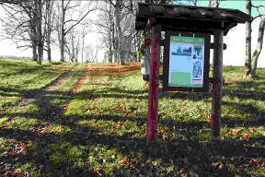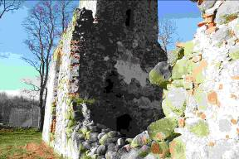
1.att. Informācija un takas atzars uz Embūtes luterāņu baznīcas drupām | 2.att. Embūtes luterāņu baznīcas drupas

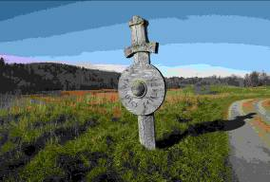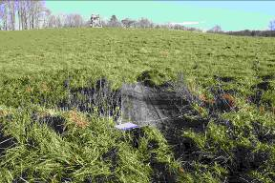
3.att. Takas sākuma daļa – pa ceļu ziemeļu virzienā. | 4.att. Laipa pār grāvi pļavā uz takas (nav redzama) starp Karātavu kalniņu un skatu torni

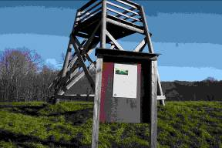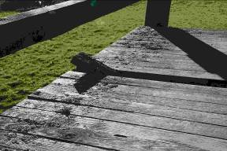
5.att. Embūtes izziņas takas skatu tornis | 6.att. nepieciešama vismaz platformas, margu un trepju nomaiņa.

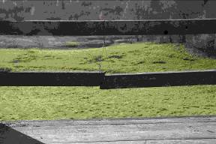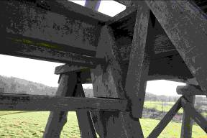
7.att. nepieciešama vismaz platformas, margu un trepju nomaiņa. | 8.att. nepieciešama vismaz platformas, margu un trepju nomaiņa.

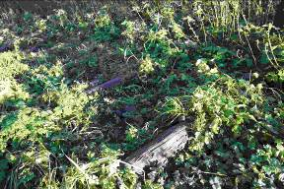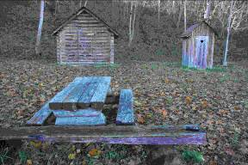
9. att.Kāpnes Joda dambī (no apaļkokiem) | 10.att. Malkas šķūnis, vecā tualete, atpūtas soli ar galdu Joda lejā. Skats no neoficiālas ugunskura vietas.

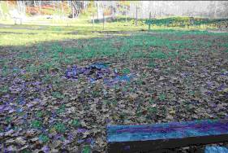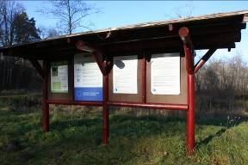
11.att. Iekārtojama ugunskura vieta pie atpūtas vietas Joda lejas rietumu malā | 12.att. Stends Joda lejā
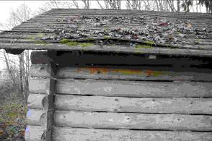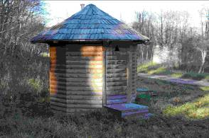
13. att. Malkas šķūnis un tā jumts Joda lejā. Nepieciešams jumta remonts – nomaiņa. | 14. att. Nesen uzstādītā tualete ar lubiņu jumtu

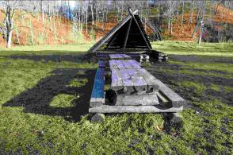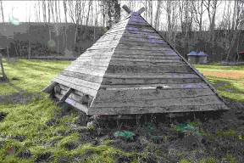
15.att. Nojume ar atpūtas vietu Joda lejā. Fonā Embūtes (Induļa) pilskalns | 16.att. Nojume no austrumu puses. Priekšlikums - nojumi likvidēt un tās vietā uzturēt iekārtotu ugunskura vietu.

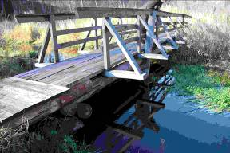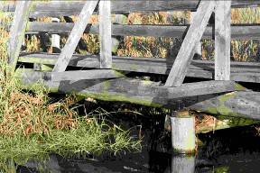
17.att. Tilts pār Lankas upīti ziemeļu daļā. Remontētais tilta gals izskalojuma vietā. | 18.att. Tilts pār Lankas upīti ziemeļu daļā. Bojātais balsts

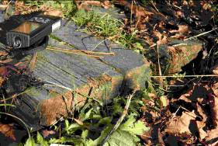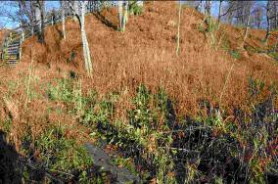
19.att. Laipa uz mitras augsnes starp upi un pilskalnu, pirms Z kāpnēm. Laipas stāvoklis - novecojusi. | 20.att. Laipa uz mitras augsnes starp upi un pilskalnu, pirms ziemeļu kāpnēm.

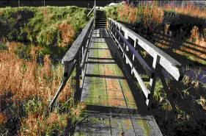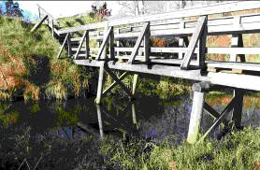
21.att.Rietumu tilts pār Lankas upīti. Pilskalna rietumu daļas kāpņu sākums. | 22. att. Rietumu tilts pār Lankas upīti

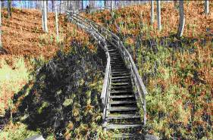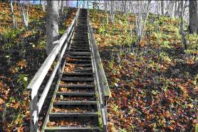
23.att. Kāpnes Embūtes (Induļa) pilskalna rietumu daļā. Kreisajā stūrī-avots | 24.att. Kāpnes Embūtes (Induļa) pilskalna augšējā daļā, virs rietumu daļas kāpnēm.

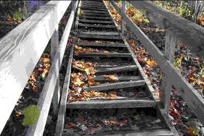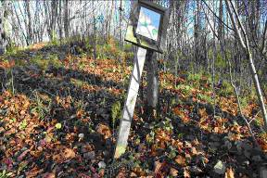
25.att. Kāpnes Embūtes (Induļa) pilskalnā. Visas kāpnes ar šādiem defektiem. | 26.att. Ieteicama vēl viena skatu platforma, kas jāizvieto pilskalna augstākajā punktā ar skatu koridora (vai divu) izveidošanu ar ainaviskās cirtes palīdzību (atzarojot).Priekšplānā stends.

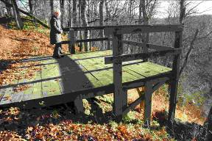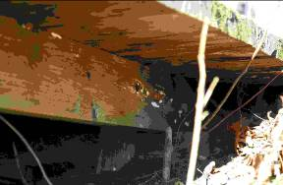
27.att. Skatu platformas takas līmenī pilskalna dienvidu daļā | 28.att. Pašreizējā skatu platforma drīz būs avārijas stāvoklī, jo koksne masveidā ar sēņotni.

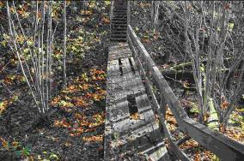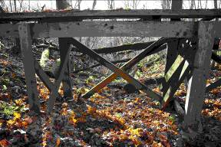
29. att.Tilts pār gravai Embūtes (Induļa) pilskalna dienvidu daļas kāpnēs tuvāk pilskalna virsotnei | 30. att. Dienvidu kāpnes. Tilta klājuma ar margām vienā pusē 10 x1m atjaunošana

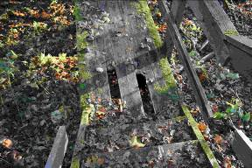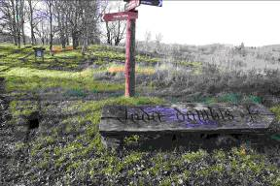
31.att. Dienvidu kāpnes. Tilta klājuma ar margām vienā pusē 10 x1m atjaunošana | 32.att. Norādes zīmes, tai skaitā koka bluķis, izziņas takas sākumā.  Fonā stends ar informāciju par Embūtas luterāņu baznīcu.

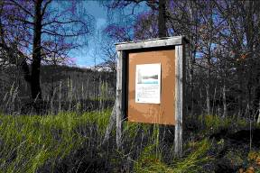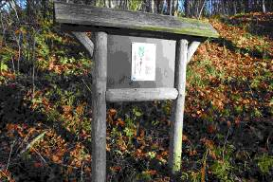
33.att.Stends pie Karātavu kalniņa. | 34.att. Stends pilskalnā.

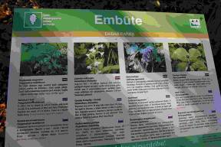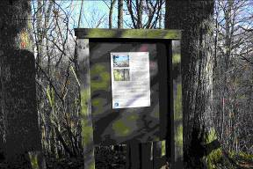
35.att. Zemais stends pilskalnā | 36.att. Stends pilskalnā.

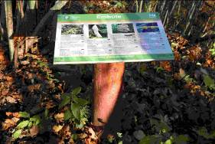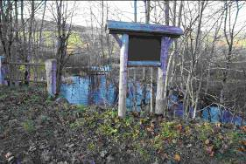
37.att Zemais stends pilskalna dienvidu kāpņu lejas daļā. | 38.att. Stends pie dzirnavu dīķa uz dambja

6. Ekspertu komisijas lēmums
- Iespēju robežās nomainīt visus savu laiku nokalpojušos izziņas takas infrastruktūras objektus (kāpnes, tiltus u.c), kas nolietojamības dēļ apmeklētājiem rada bīstamību pārvietoties pa takas maršrutu. Prioritāri remontdarbus veikt takas īsajā lokā (10.lpp), kur maināmie objekti ir tilti pār Lanku, kāpnes pilskalna ziemeļu, rietumu nogāzē un Joda dambī, kā arī skatu torņa paaugstināšana.
- Papildināt un labiekārtot izziņas taku izveidojot automašīnu stāvlaukumu Joda lejas ziemeļu malā un otru skatu platformu ar skatu stigām Embūtes pilskalna augstajā daļā.
- Vietās, kur nepieciešams, izvietot norādes zīmes.
- Uz stendiem, kur tas nepieciešams, atjaunot un papildināt informāciju par dabas parka vērtībām.

7. Prasības infrastruktūras ierīkošanas darbos
- Nokalpojušās / nomainītās infastruktūras daļas izvācamas no teritorijas dabas parka un dabas lieguma zonām.
- Kritušos kokus vai to daļas, kuru diametrs resnākajā vietā pārsniedz 25cm, novākt no takas, bet atstāt mežaudzē
- Atļauta bīstamo koku novākšana no takas, atstājot tos mežaudzē.
- Ierīkošanas procesā radušos būvgružus un atgriezumus izvākt no teritorijas dabas parka un dabas lieguma zonām.

Izmantotā informācija
- Dabas parka "Embūte" dabas aizsardzības plāns. Rīga, (2007-2014).
- 19.05.2009. MK noteikumi Nr.448 “Dabas parka "Embūte" individuālie aizsardzības un izmantošanas noteikumi”
- 30.01.2001. MK noteikumi Nr.45 „Mikroliegumu izveidošanas, aizsardzības un apsaimniekošanas noteikumi”
- M.Keiša, A.Maisiņš – personīgi komentāri

